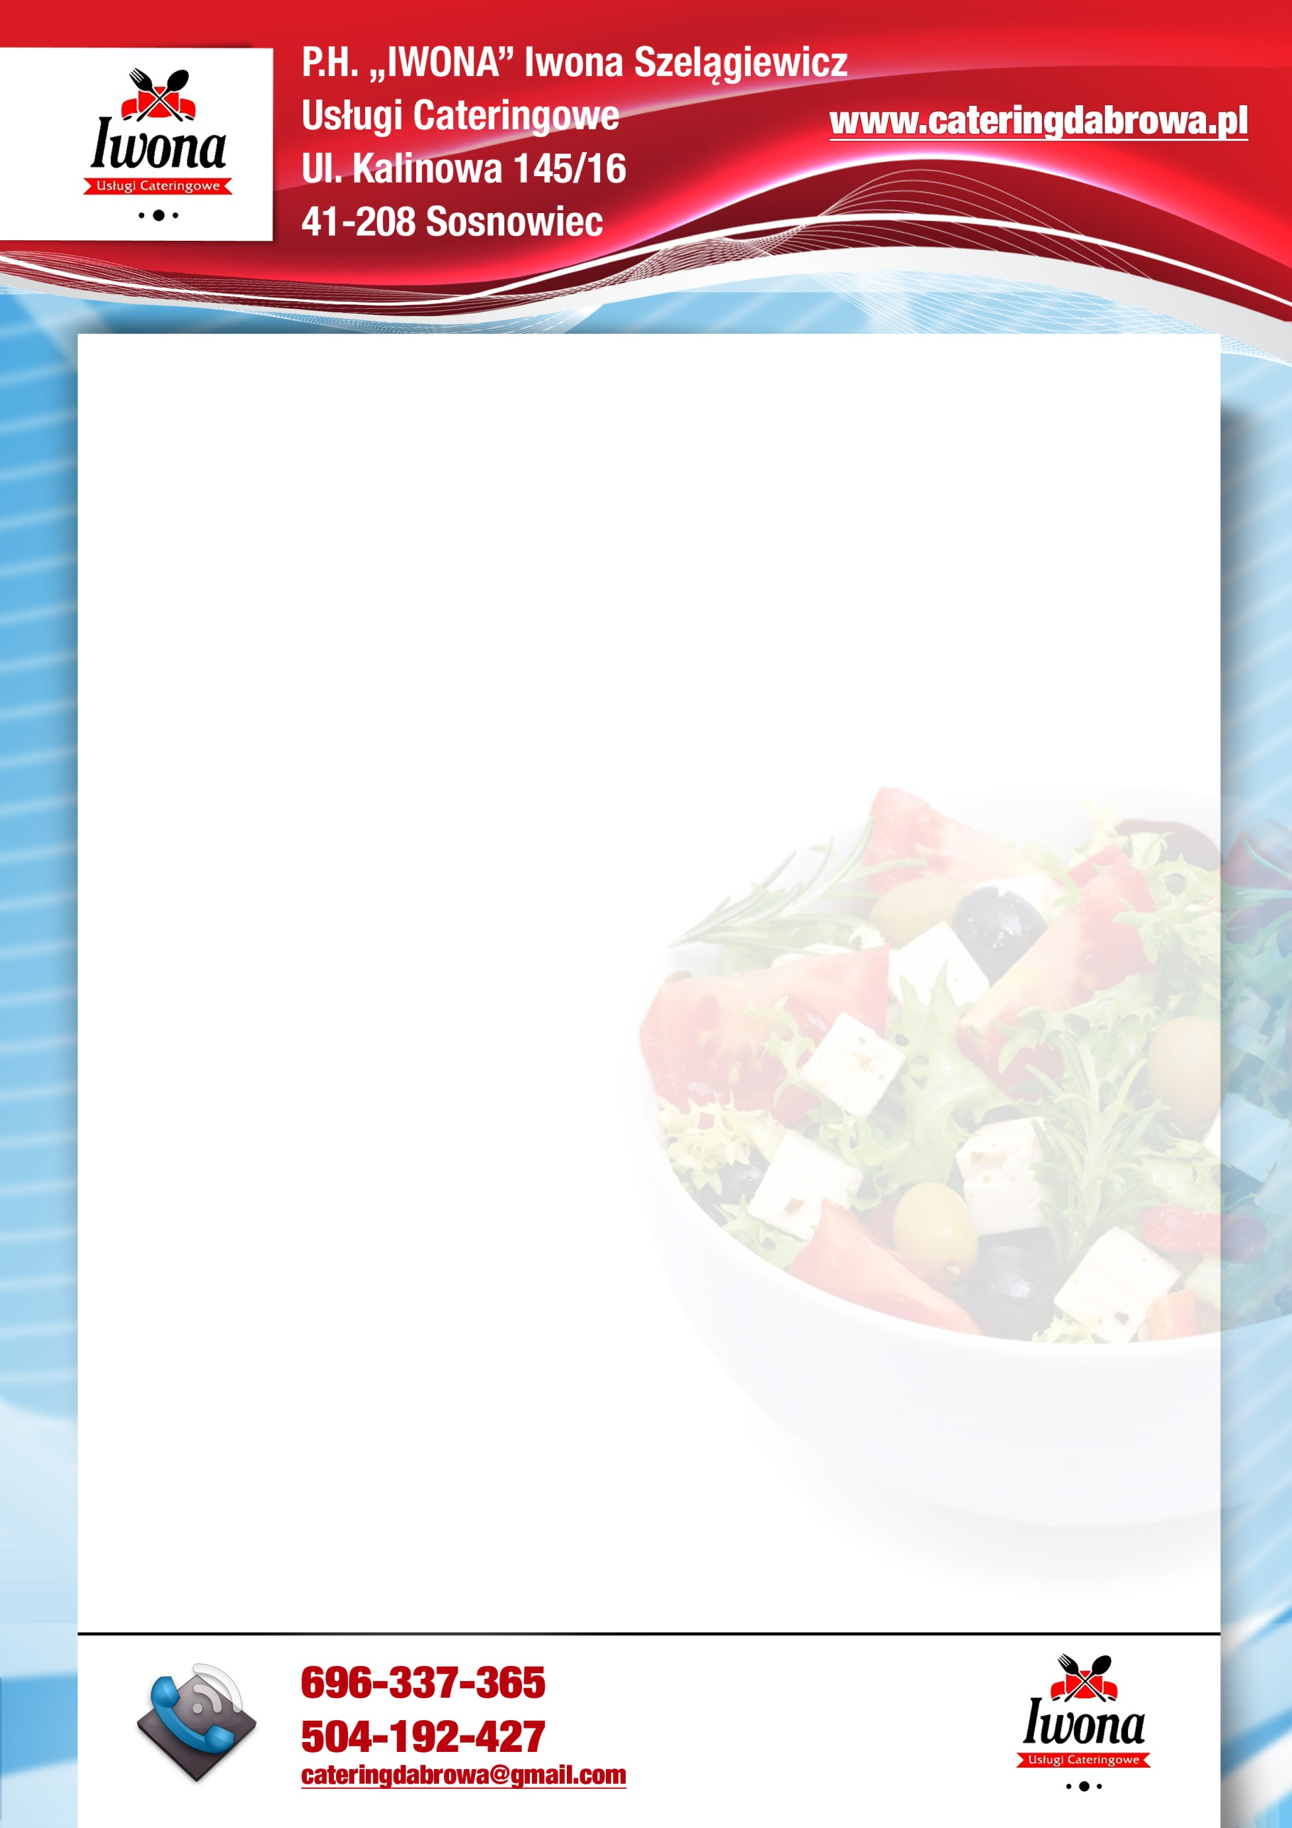

**MENU**

**28.09-02.10.2020**

|  |  |
| --- | --- |
| DATA | OBIAD |
| PONIEDZIAŁEK  **wartość odżywcza** | Zupa ziemniaczano porowa (250ml)**7,9**,  Gulasz wieprzowy (100g),  Kasza jęczmienna (100)**1**,  Mizeria (50g)**7**,  Kompot owocowy (150 ml).  **430,09 kcal** |
| WTOREK  **wartość odżywcza** | Zupa rosół z makaronem (250ml)**1,9**,  Kotlet schabowy panierowany (60g)**1,3,7**,  Ziemniaki (100g),  Marchewka mini z masełkiem (50g)**7**,  Kompot owocowy (150 ml).  **469,02 kcal** |
| ŚRODA  **wartość odżywcza** | Zupa barszcz czerwony z ziemniakami (250ml)**9**,  Naleśniki z dżemem niskosłodzonym i białym serem (120g)**1,7**,  Kompot owocowy (150 ml).  **431,20 kcal** |
| CZWARTEK  **wartość odżywcza** | Zupa koperkowa z zacierką (250ml)**1,7,9**,  Bitki drobiowe w sosie (110)**1,7**,  Ziemniaki puree (100g),  Surówka z wiosenna (50g),  Kompot owocowy (150 ml).  **499,30 kcal** |
| PIĄTEK  **wartość odżywcza** | Zupa kapuśniak ze świeżej kapusty z ziemniakami (250ml)**9**,  Risotto z kurczakiem i warzywami (150g),  Kompot owocowy (150 ml.)  **429,13 kcal** |

*Z przyczyn technicznych oraz logistycznych zastrzegamy sobie prawo dokonywania drobnych zmian w jadłospisie.

xsza

Pałki